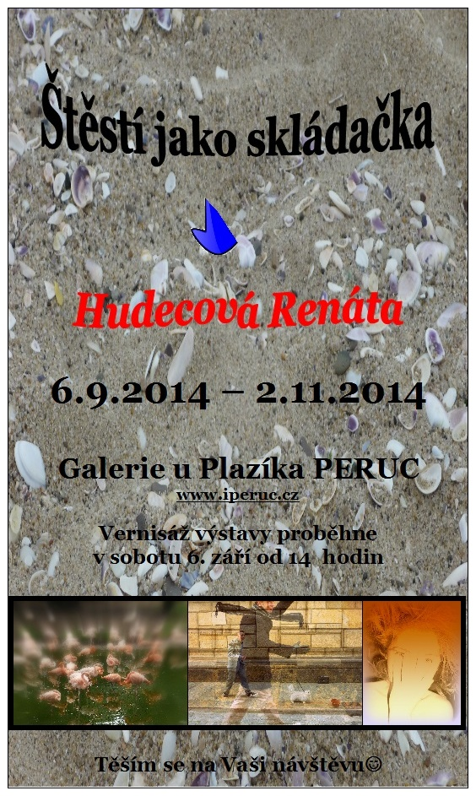

V roku 2014 som mala možnosť vystaviť svoje fotografie v galérii u Plazíka v Peruci. Bola to moja prvá samostatná výstava. Ďakujem za milé privítanie☺ Bol to pre mňa veľmi pekný zážitok a pevne verím, že aj pre tých, ktorí sa prišli na moje fotky pozrieť, či už počas vernisáže, alebo v dňoch následujúcich. Pánovi Plazíkovi prajem veľa pekných výstav v ďalších rokoch a ešte raz ďakujem.
Hudecová Renáta

Foto z vernisáže:

